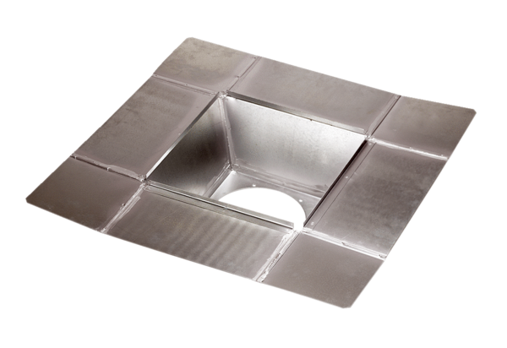Króciec pośredni SZ 25Opakowanie jednostkowe: 1 sztukaAsortyment: C
Numer artykułu: 0092.0288Producent: MAICO

